305

一、基本信息
实验室 | 305 | 检查人 | -
总体风险 | 高 | 生成时间 | 2026-05-03 12:49
创建人 | admin | 隐患图片数 | 1

二、汇总统计
高:1 中:1 低:1 合计:3
类别 | 数量
其他 | 1
电气 | 1
化学品 | 1

三、隐患明细与图片快照
1. 现场图片(2026-05-03 08:52)
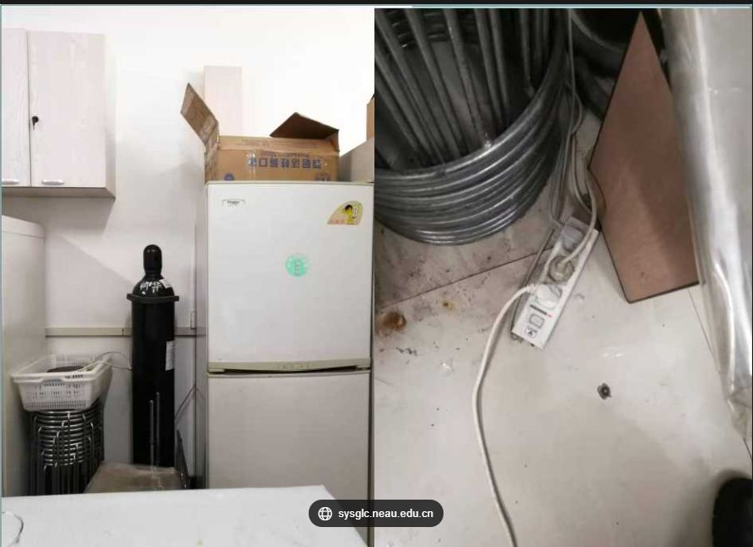
整体评估:实验室存在多处消防安全隐患，包括杂物堆积、电线杂乱及化学品存放不当等问题。
# | 隐患 | 类别 | 风险 | 描述 | 建议
1 | 冰箱顶部堆物 | 其他 | 中 | 冰箱顶部放置纸箱等杂物，可能影响散热并增加火灾风险，同时存在物品坠落砸伤人员的隐患。 | 立即清理冰箱顶部杂物，确保设备周围有足够的散热空间，并保持整洁有序。
2 | 地面电线杂乱 | 电气 | 高 | 地面上电线缠绕且靠近金属管道和纸箱等易燃物，存在短路引发火灾的风险，同时电线杂乱也构成绊倒危险。 | 整理地面电线，使用线槽或绑带固定，避免与易燃物接触，并确保通道畅通无阻。
3 | 化学品存放不当 | 化学品 | 低 | 左侧立式黑色罐体（疑似化学品）未见明显标识，且紧邻冰箱和杂物，若为危险化学品，存在泄漏或反应风险。 | 对所有化学品进行明确标识，并按照安全规范分类存放，远离热源和不相容物质，确保通风良好。

四、参考依据
• 实验室用电安全要点:实验室常见电气隐患及防控:
- 严禁私拉乱接、超负荷使用插座;长期使用大功率设备应单独接专用回路并配漏电保护。
- 设备金属外壳必须可靠接地,使用前检查 PE 线连续性。
- 老化、绝缘破损的电源线必须立即更换,严禁缠绕胶带凑合使用。
- 易燃易爆气体存放场所电气设备应选用防爆等级 ExdIIBT4 及以上的产品。
-
• 个人防护装备与实验规范:进入实验室须知:
- 必须穿实验服、戴防护眼镜;接触化学品时戴丁腈手套,接触腐蚀性物质戴橡胶手套。
- 长发束起,严禁穿凉鞋拖鞋;严禁在实验室进食、化妆。
- 高温反应、加压操作必须在通风橱内进行,操作人员佩戴面罩。
- 每个实验台应配备最近的紧急洗眼器和淋浴喷头,使用前检查水流是否畅通。

五、AI 评价与整改建议
实验室305的消防安全检查结果显示，整体安全风险等级为“高”，需引起高度重视。本次检查共发现3项隐患，其中1项为中度风险（冰箱顶部堆物），1项为高度风险（地面电线杂乱），1项为低度风险（化学品存放不当）。主要风险点集中在电气线路和化学品管理方面，尤其是地面电线杂乱可能引发短路或火灾，同时化学品存放不当存在泄漏或反应的风险。
整改优先级建议如下：首先，立即清理地面电线杂乱问题，确保通道畅通并消除潜在火灾隐患；其次，规范冰箱顶部物品堆放，避免因设备过热或意外碰撞引发危险；最后，优化化学品存放条件，严格按照分类要求进行储存，并张贴明确标识。后续复查建议重点关注整改措施的落实情况，特别是电气线路的安全性和化学品管理的合规性，确保所有隐患得到有效解决。

